Jaki program do rejestracji czasu pracy zdalnej wybrać?
Z naszego artykułu dowiesz się o programie do rejestracji czasu pracy zdalnej od firmy Unicard o nazwie Iridium 360 Employee Portal. Zachęcamy do przeczytania naszego artykułu!

Program do rejestracji czasu pracy zdalnej od Unicard - Czym się cechuje?
W dobie coraz większej popularności formy pracy zdalnej powstaje coraz więcej aplikacji do rejestracji czasu tej formy pracy. Dlaczego warto wybrać Iridium 360 Employee Portal? Przede wszystkim jest to intuicyjna i prosta aplikacja webowa, z której możemy korzystać zarówno z przeglądarki internetowej czy smartfona. Aplikacja jest całkowicie zgodna z przepisami prawa pracy.

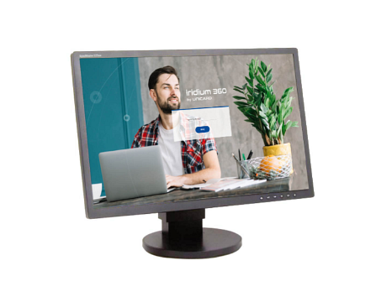
Specyfikacja programu do rejestracji czasu pracy zdalnej
Program do rejestracji czasu pracy zdalnej Iridium 360 Employee Portal może bez problemu integrować się z innymi programami od Unicard. Przykładem może być program UniRCP, który współpracuje z danym programie na jednej bazie danych, dzięki czemu możemy zaoszczędzić czas na wprowadzanie danych o pracownikach czy strukturze przedsiębiorstwa.
Jak korzystać z tego innowacyjnego rozwiązania?
Korzystanie z programu do rejestracji czasu pracy zdalnej jest bardzo proste. Wystarczy, że podamy numer karty RCP oraz swój e-mail. Gdy rozpoczynamy pracę klikamy w przycisk "Początek pracy", następnie zostanie wyświetlona dokładna data rozpoczęcia. Po zakończeniu klikamy przycisk "koniec pracy" i to wszystko.

